МБОУ “Татарская гимназия №2 при КФУ”

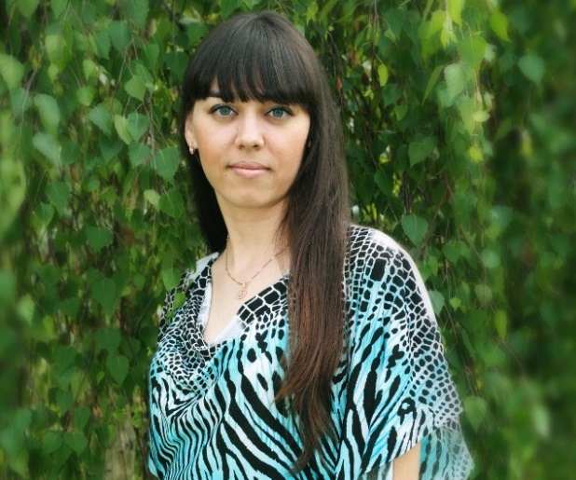
Я, Салаватуллина Лилия Фирязовна, 1.10.1989 г. рождения (26 лет).
В 2011 году окончила “Казанский (Приволжский) Федеральный Университет по специальности “Филология”.
В 2013 г. получила диплом магистра по специальности “Филология”.
В 2012-2013 году прошла профессиональную переподготовку в “Московском социально-гуманитарном институте” по программе “Логопедия”.
С 25 мая по 8 июня 2013 г. повышала свою квалификацию в НОЧУ ВПО “Московском социально-гуманитарном институте” по проблеме: “Комплексный подход к преодолению речевых нарушений у детей” в объеме 108 часов.
Общий педагогический стаж 4 года, по должности логопеда работаю 2 года в дошкольных группах МБОУ “Татарская гимназия №2 при КФУ” Московского района.
Мое хобби – рукоделие. Рукоделие - это не только мое любимое дело в свободное время, но и полезное. Так как я использую свое творчество в работе логопеда. Мне нравится шить развивающие коврики, книги для своих воспитанников. Также оформляю пальчиковые игры, театр кукол для развития мелкой моторики, логики, мышления, памяти. Таким образом я привлекаю детей к логопедическим занятиям.
С интересом изучаю новые нетрадиционные формы работы с детьми в дополнение к академическим методам, такие как пластилинотерапия, моделирование и биоэнергопластика.

